**Relatório de Progresso de PESTI**

Carlos Martinez

17-6-2013

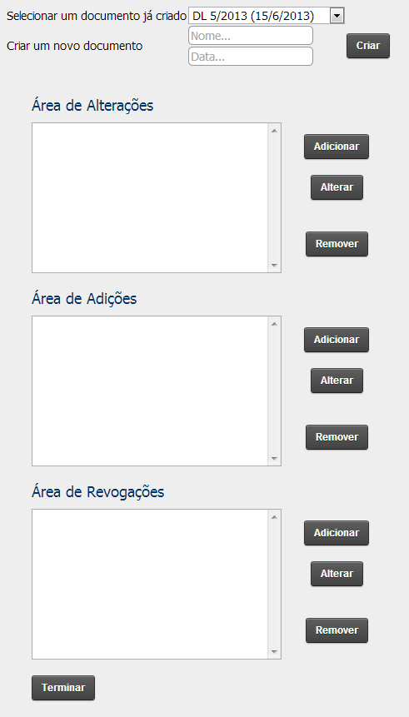Objetivos Alcançados:

Nestes últimos dias em que trabalhei, continuei a implementar o backend para permitir criar documentos e fazer alterações aos artigos.

O parser que interpreta as alterações dos artigos já está funcional (mas não tem parte gráfica) e, consegue interpretar e dividir alterações / adições / remoções feitas sobre um artigo.

Neste momento estou a tratar da criação de documentos ou alteração de um já criado, e permitir que ele adiciona alterações / adições / remoções de artigos.

No entanto, estou a ter alguma dificuldade a decidir como é que hei-de estruturar o backend (porque não fiz planeamento para isto).

Área principal

Objetivos Planeados:

* Completar o Backend completamente;
* Começar o relatório;